**Sistema de Trackeo de Tickets en tiempo real del Comedor de UNMSM (GT)**

**Especificación de Requisito:**

**GT-ER_04 : Calcular tiempo en llegar a 0 tickets**

Versión 1.0

**Lima, abril del 2023**

**Control de Versiones**

| **Fecha** | **Versión** | **Descripción** | **Autor** |
| --- | --- | --- | --- |
| 22/04/2023 | 1.0 | Creación del documento donde se especificará acerca del requerimiento N°4 | Franco Antonio Matos Ramos |

**ÍNDICE**

**1. Introducción 4**

1.1 Propósito 4

1.2 Alcance 4

1.3 Referencias 4

1.4 Resumen 4

**2. Descripción General 5**

2.1 Diagrama de Casos de Usos 5

2.2 Descripción 5

2.3 Actores 5

2.4 Precondiciones 5

2.5 Postcondiciones 6

2.6 Flujo Básico 6

2.7 Excepciones 6

2.8 Prototipo Visual 7

# **1. Introducción**

## **1.1 Propósito**

Detallar el requerimiento por el cual el usuario pueda observar la cantidad de tiempo aproximado que resta para que se agoten los tickets disponibles.

## **1.2 Alcance**

El usuario solicita ver la cantidad de tiempo que queda para que se agoten los tickets, de manera aproximada, se efectúa desde la página web a la cual se puede acceder mediante dispositivo móvil o pc.

## **1.3 Referencias**

GT-CP.XLSX

GT-PP.DOCX

GT-ER_01.DOCX

## **1.4 Resumen**

El usuario selecciona el apartado de tiempo restante, este proceso genera un query a la base de datos, la cual muestra la información pertinente a la página web.

# **2. Descripción General**

## **2.1 Diagrama de Casos de Usos**

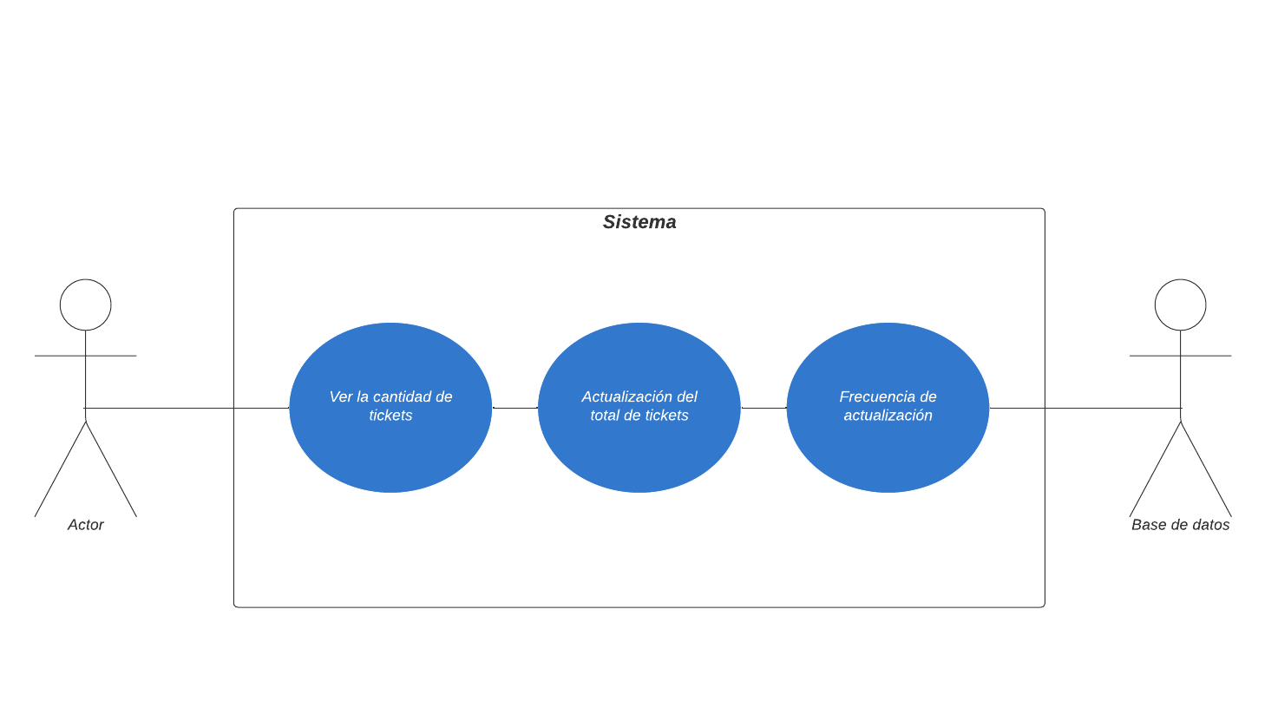

Fig 1. Prototipo de visualización requisito 04

*Nota.* Elaboración propia.

## **2.2 Descripción**

Esta funcionalidad permitirá que el usuario pueda ver el tiempo que resta para que se agoten los tickets de almuerzo en el comedor universitario. Este toma la cantidad de tickets disponibles, para lo que hace uso del requerimiento 1, así como la frecuencia en la que cada uno se entrega para calcular un aproximado de tiempo hasta que se agoten los tickets.

## **2.3 Actores**

* Usuario
* Base de datos

## **2.4 Precondiciones**

La base de datos de la página web debe contar con la información de la cantidad disponible de raciones dentro del comedor de la universidad, así como la frecuencia con la que se descuenta cada uno.

## **2.5 Postcondiciones**

Se muestra la información solicitada y actualizada en la página web.

## **2.6 Flujo Básico**

1. El usuario selecciona la opción de ver el número de tickets.

2. El sistema internamente genera una query.

3. El sistema realiza una búsqueda en la base de datos sobre la información disponible.

4. El sistema manda la información pertinente a la página web de modo que se logre visualizar.

## **2.7 Excepciones**

**[EX1]: Fallas en el acceso de la base de datos**

* Si al momento de seleccionar la opción que permite ver el número de tickets totales como disponibles ocurriera un error que impida el acceso a la base de datos se mostrará un mensaje de error que indique por el momento dicha información no está disponible.

**[EX2]: Fallas en el ajuste de la pantalla**

* Si al momento donde se está visualizando la pantalla ocurriera un error que modifique la visualización de las dimensiones de pantalla se podrá refrescar para realizar la redimensión de este.

## **2.8 Prototipo Visual**

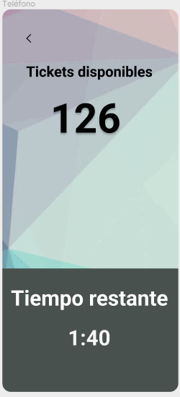

Fig 2. Prototipo de visualización requisito 04

*Nota.* Elaboración propia.

<https://www.figma.com/file/qVCjnyOUOQjVEHanBpSU1k/Tickets-disponibles-(android)?node-id=0%3A1&t=QS21QFi8yYysXgpZ-1>